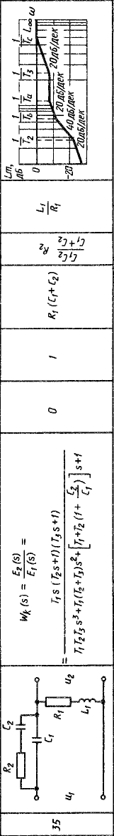
Условие:
- По данной электрической схеме получить передаточную функцию W_{k}(s) по законам Кирхгофа, подставить в W_{k}(s) значения для сопротивления, конденсатора и индуктивности.
- Составить матрицы А, В, С и перейти к описанию в пространстве состояний + построить граф.
- Построить Лачх и Лфчх.
- Эквивалентные схемы (разбить передаточную функцию на сумму и на произведение) + 2 графа на оба случая.
- Проверка управляемости и наблюдаемости по критериям Калмана - матрицы R и Q.
- Получить матрицу T для реализации канонической формы. Она строится из собственных векторов матрицы А. Затем получить новые матрицы А, В, С через эту матрицу.
- Матрица Розенброка и Проматрица.

